**WAKACJE W MUNDURZE – KOLEJNA EDYCJA!!!**

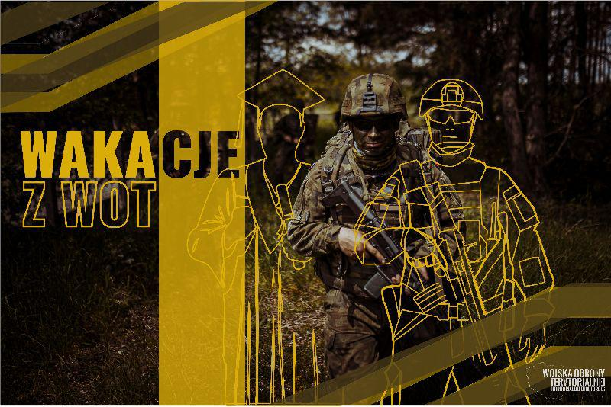

**Grafika DWOT**

WOJSKOWE CENTRUM REKRUTACJI W BIELSKU PODLASKIM ORAZ   
14. BATALION LEKKIEJ PIECHOTY W HAJNÓWCE ZAPRASZAJĄ DO ODBYCIA SZKOLENIA WOJSKOWEGO W RAMACH TERYTORIALNEJ SŁUŻBY  
WOJSKOWEJ

**„Wakacje w mundurze”** to szkolenie realizowane przez 1. Podlaską Brygadę Obrony Terytorialnej. Pomysł jest skierowany do ochotników, którzy chcą zostać żołnierzami, ale ze względu na obowiązki szkolne czy zawodowe, mogą stawić się na szkolenia odbywające się jedynie w okresie letnim. Skorzystanie z takiego rozwiązania pozwala bezkolizyjnie odbyć przeszkolenie wojskowe, bez potrzeby rezygnacji z nauki lub pracy. Forma służby, jaką oferują Wojska Obrony Terytorialnej, czyli terytorialna   
służba wojskowa, pozwala na zbalansowanie służby z życiem osobistym   
i zawodowym. Wszystkie osoby wstępujące do WOT mają możliwość rozwijania kompetencji, a przede wszystkim zdobywania nowych kwalifikacji przydatnych na rynku pracy. Szkolenie podstawowe w ramach projektu „Wakacje w mundurze”, nie różni się od innych szkoleń organizowanych   
w WOT. Nie będzie taryfy ulgowej dla kandydatów, to intensywne ćwiczenia, wymagające dobrej kondycji fizycznej, zaangażowania i dużej dyscypliny. TSW przynieść może za to szereg korzyści, w tym pierwszeństwo przy ubieganiu się o powołanie do szkolnictwa wojskowego w uczelniach wojskowych lub zawodowej służby wojskowej dla osób, które pełniły TSW przez okres dwóch lat.

**Szkolenie obejmuje** zajęcia m.in. z taktyki, strzelania, udzielania pierwszej pomocy, umiejętności przetrwania, regulaminów, kształcenia obywatelskiego itp. Przed rozpoczęciem zasadniczej części szkolenia każda osoba otrzyma pełne umundurowanie. Ukoronowaniem szkolenia będzie uroczysta przysięga wojskowa. Po odbytym szkoleniu ochotnicy staną się pełnoprawnymi żołnierzami służby czynnej - pełnić będą terytorialną służbę wojskową w formie szkolenia rotacyjnego przeprowadzanego weekendowo – tylko 2 dni w miesiącu.

**Terytorialna służba wojskowa** pełniona rotacyjnie zapewnia również dodatkowe świadczenie pieniężne. „Terytorialsi” za swoją służbę otrzymują nieopodatkowane wynagrodzenie, które składa się z dwóch stawek: dodatku za gotowość – 456 zł netto miesięcznie (pod warunkiem powołania na   
co najmniej dwa dni szkolenia lub innych działań np. kryzysowych) oraz uposażenia, w zależności od stopnia wojskowego, za każdy dzień szkolenia (realizacji zadań). W skali roku, przy założeniu, że żołnierz wypełnił wymagane minimum 36 dni służby (11 x weekend + 14 dni szkolenia zintegrowanego) daje to kwoty:

* dla szeregowego: 10 150,56 zł,
* dla kaprala: 10 807,20 zł,
* dla podporucznika: 12 859,20 zł.

*ważne: powyższe liczby nie uwzględniają dodatków (m.in. poligonowego, zwrotu kosztów dojazdów i innych).

**Terminy szkoleń:**

* 16-dniowe szkolenie podstawowe w okresie **01-16.07.2022 r.** kierowane do osób bez przysięgi wojskowej i przeszkolenia wojskowego,
* 8-dniowe szkolenie wyrównawcze w okresie **09-16.07.2022 r.** dla żołnierzy rezerwy po złożonej przysiędze i odbytym przeszkoleniu wojskowym.

**Jak złożyć wniosek:**

* osobiście w siedzibie Wojskowego Centrum Rekrutacji w Bielsku Podlaskim;
* online poprzez logowanie i wypełnienie formularza na portalu rekrutacyjnym zostanzolnierzem.pl.

